高考文案短句励志

砥砺前行，梦圆高考——燃烧青春，铸就辉煌

正文：

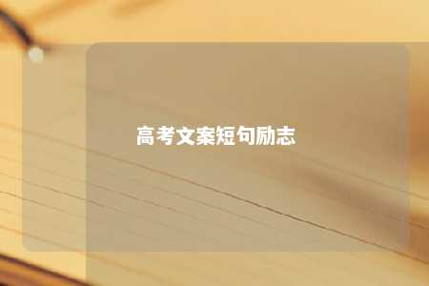

青春如火，梦想翱翔。在这个生机盎然的季节，高三学子们肩负着希望，砥砺前行，为那即将到来的高考发起最后的冲刺。此刻，我们相信，每一个努力的身影都将在时光的见证下，绽放出耀眼的光芒。

关键词：砥砺前行、燃烧青春、铸就辉煌、高考、青春如火、梦想翱翔、希望、最后的冲刺、努力的身影、时光的见证、耀眼的光芒。

正文第一段：

面对高考，我们毫不畏惧。每一次挥洒汗水，都是为了让梦想照进现实。燃烧吧，青春的热情！让我们携手前行，在高考的舞台上，书写属于自己的辉煌篇章。

关键词：高考、毫不畏惧、挥洒汗水、梦想照进现实、燃烧、青春的热情、携手前行、书写、辉煌篇章。

正文第二段：

时光荏苒，转眼间，高考的脚步近在咫尺。此刻，我们无关他人的质疑与嘲笑，只需坚定信念，为梦想而战。砥砺前行，是我们对青春的最好诠释；铸就辉煌，是我们对高考的庄严承诺。

关键词：时光荏苒、高考脚步、近在咫尺、质疑与嘲笑、坚定信念、为梦想而战、砥砺前行、青春诠释、铸就辉煌、庄严承诺。

正文第三段：

每一个清晨，当阳光洒满校园，我们已经在书海中泛舟，追寻知识的曙光。每一个夜晚，当星光点缀天空，我们依旧在题海中拼搏，书写青春的华章。高考，是一场青春的盛宴，让我们在奋斗中品尝成长的滋味，感受成功的喜悦。

关键词：清晨、阳光、校园、书海、知识曙光、夜晚、星光、题海、青春的华章、高考、奋斗、成长的滋味、成功的喜悦。

正文第四段：

亲爱的同学们，让我们紧握双拳，勇往直前。在这最后的冲刺阶段，我们齐心协力，共同跨越高考这道难关。我们将以优异的成绩，回报父母的关爱，实现自己的人生理想。燃烧吧，青春的热情！让我们砥砺前行，铸就辉煌，为梦想而战！

关键词：紧握双拳、勇往直前、最后的冲刺、齐心协力、跨越难关、优异的成绩、父母的关爱、人生理想、燃烧、青春的热情、砥砺前行、铸就辉煌、为梦想而战。

结语：

高考，是青春的一次盛大亮相，是人生的一次重要转折。让我们携手共进，在这场青春的盛宴中，展现风采，砥砺前行。燃烧吧，青春的热情！让我们以坚定的信念，铸就辉煌，为梦想而战，梦圆高考！

关键词：高考、青春盛宴、人生转折、携手共进、展现风采、燃烧、青春的热情、坚定信念、铸就辉煌、为梦想而战、梦圆高考。

文章地址：<https://www.yyzq.team/post/355811.html>